14、中考物理试题分类汇编—研究方法专题
22（08吉林）在物理实验中，经常要进行多次测量，其目的有两个：一是为了减小误差；二是为了寻找规律。在测量电功率的实验中，多次测量的目的是_______；在测量物体长度的实验中，多次测量的目的是_______。
22答案：寻找规律 减小误差

23(08淄博）在实验的基础上进行科学推理是研究物理问题的一种方法，通常称之为理想实验法或科学推理法，如牛顿第一定律的得出就是采用了这种方法。下列研究过程中也采用了这一方法的是D
A．探究影响压力作用效果的因素 B．探究平面镜成像的特点
C．用小磁针研究磁场方向 D．研究真空不能传声

9（08青岛）下列关于科学方法的说法中，错误的是：D
A、为研究光现象，引入“光线”描述光的传播路径和方向，这是模型法
B、噪声对人的身心健康会造成危害，科学家却能利用噪声来除草，这是缺点利用法
C、根据加快蒸发的方法，想到减慢蒸发的方法，这是逆向思维法
D、制作滑动变阻器时，发现导线太长而采取缠绕的方式，这是换元法

1（08常州）体育课掷铅球活动后，同学们对“铅球”的制作材料进行讨论，有同学认为“铅球”是铁制的并从实验室借来磁铁吸一下．“吸一下”这一过程属于科学探究中的 C
A.提问 B.猜想 C.实验 D.得出结论

14（08宿迁）在物理实验中，通常要进行多次实验，如：①“研究凸透镜成像”时要多次改变物距找像；②“测量物体长度”时多次测量；③“研究并联电路电流规律”时换用不同灯泡多测几组数据；④“用电压表、电流表测电阻”，测量多组电压和电流值．其中属于从不同情况下探究普遍规律的多次实验是
A．①② B．②③ C．①④ D．①③

5．（08烟台）人们要认识事物，就要对事物进行比较，引入相应的物理量．对图3中几幅图给出的比较或说法，不正确的是
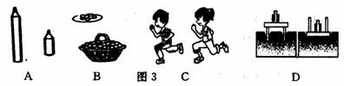
A．进行长短的比较，引入“长度”的物理量
B．进行大小的比较，引入“质量”的物理量
C．进行运动快慢的比较，引入“速度”的物理量
D．进行压力作用效果的比较，引入“压强”的物理量
10. （08泰安）我们在学习物理知识过程中也学到了许多科学方法，其中有等效替代法、控制变量法、类比法、实验推理法和建立理想模型法等。例如：①用合力表示作用在一个物体上的两个力； ②用磁感线描述磁场；③在实验事实的基础上，经过科学推理得出牛顿第一定律；④用总电阻表示同一段电路上并联的两个电阻⑤借助水压学习电压。 上述方法属于“等效替代法”的是
A.①和② B.①和⑤
C.②和③ D.①和④
//研究方法

30．（08泰州）实验探究和推理都是科学研究的基本方法比如科学猜想，往往是以一定的事实和已有知识为依据，通过推理而提出来的
（1）用放大镜观察素描炭笔的笔迹，观察到微小的颗粒；麦粒碾成面粉，面粉揉成面团……大量类似事实，为我们想象物质的结构模型提供了依据，终于认识到：是由大量分子构成的．向冷、热不同的清水中各滴一滴墨水．观察到墨水扩散的快慢不一样……大量类似现象使我们推想到：分子无规则运动的快慢与_______有关
（2）物理学把“物体内所有分子做无规则运动的动能和分子势能的总和叫做物体的内能”，请你根据这个意思，结合所学知识，就“影响物体内能大小的因素”提出合理猜想、给出推理性结论、说明推理依据（参照示例）：
示例：①物体内能的大小可能与物体的温度有关。推理性结论；一个物体的温度越高，内能越大。推理依据：温度越高，分子运动越快，分子动能越大
②物体内能的大小还可能与物体的______________有关．推理性结论：_______推理依据：_______
（3）由于推理性结论具有一定的事实和理论依据，所以在科学研究中，有时就运用它来初步解释相关问题——同学们也来尝试一下：
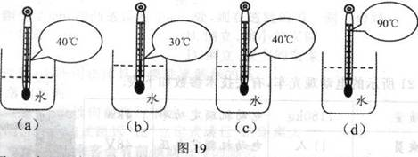
在图19中，（a）杯中水量较少、（b）（c）（d）的水量相同．根据问题（2）中所得的推理性结论，比较各杯中水的内能的大小：
①______________杯中水的内能最大，因为______________
②______________两杯中水的内能不好比较，因为_______
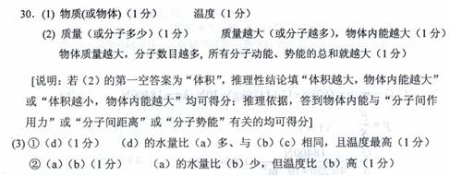
1（08广安）（08广安）实验探究是科学研究的重要手段，探究过程包括：①提出问题，②得出结论，③设计和进行实验，④做出假设。下面四组探究过程顺序合理的是（ ）
A.①④③② B.④①③② C.①④②③ D.③④①②
//考查探究的过程！

11（08南通）某物理兴趣小组的同学设计了如图所示的实验装置，当用力厂挤压装满水的玻璃瓶，会看到细玻璃管内的水面明显上升。这是利用细玻璃管内水面的变化来放大玻璃瓶的微小形变．下列实验中也用到这种放大思想的是
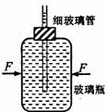
A．将不同的电阻丝分别接到同一电路中，通过比较电流的大小来比较电阻的大小
B．将发声的音叉靠近乒乓球，通过乒乓球被弹开显示音叉在振动
C．让不同的纸锥从相同高度同时下落，通过落地的先后判断运动的快慢情况
D．将小铁屑均匀洒在磁体周围，通过观察铁屑的分布情况来认识磁场的分布情况
（08重庆）物理研究中常常会用到“控制变量法”、“等效替代法”、“模型法”、“类比法”等研究方法。下面四个研究中，采用“控制变量法”的是
A．研究电流时，把它与水流相比
B．研究磁场时，引入了磁感线来描述磁场
C．探究压力作用效果与压力大小的关系时，保持了受力面积的大小不变
D．探究两个阻值为R的电阻串联时，可用一个阻值为2R的电阻来代替

15（08河南）物理研究中常常用一个抽象的“模型”来形象地突出事物的主要特征，如：可以用一条有方向的直线——光线，来表示光的传播方向。下列事例中，也用到这种方法的是 D
A．研究电流时把它与水流相比 B．用音叉溅起的水花显示音叉的振动
C．用水银气压计测量大气压 D．利用磁感线来描述磁场

